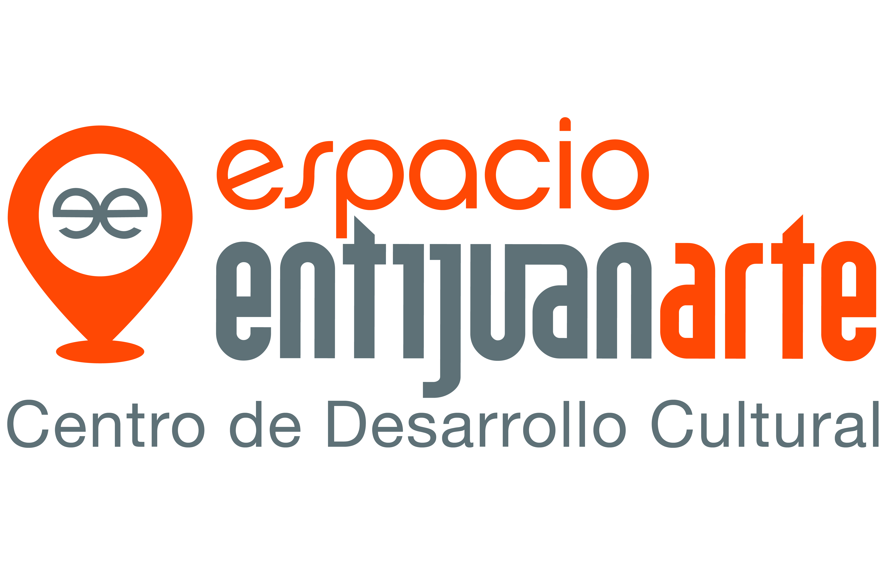


COMUNICADO Marzo, 2015
Tijuana, Baja California

Introducción a la joyería artesanal/
Primavera Cultural

Se llevó a cabo la charla introductoria sobre una aproximación a la joyería,
a través de la técnica artesanal, destacando los conocimientos
teóricos sobre equipos y materiales./
Dio inicio a la Primavera, en un ambiente lleno de arte y cultura.

Joyería Artesanal:

La joyería artesanal es el reflejo de la cultura y las influencias de quien la produce, la cual se ilustra con un alto valor artístico a través de diversos materiales con un diseño único y original.

Los diseñadores cada vez buscan incluir nuevos elementos o al mismo tiempo combinar con materias que jamás nos hubiéramos imaginado, desde semillas, cartón, conchas, papel, plásticos entre otros.

Ada Bautista es diseñadora de moda e ilustradora. Su trabajo creativo se basa en el diseño y desarrollo de marca, joyería y accesorios.
Es Fundadora de la línea de diseño DISBAU, creada en el 2005, una línea de diseño de Autor en accesorios de estilo urbano realizado en con técnicas artesanales y bisutería fina, dirigido a las mujeres

La creadora impartió la conferencia ‘’Introducción a la Joyería Artesanal’’, en donde compartió el origen de la artesanía, así como una breve descripción de los materiales y herramientas mayormente utilizados en esta técnica.

Además la diseñadora resaltó la diferencia que existe entre joyería artesanal y bisutería, misma que a pesar de que se encuentra a una línea muy delgada, tienen características que las hacen distinguirse entre sí.

A lo largo de su profesión, Ada Bautista ha impartido cursos y diplomados en diseño y elaboración de accesorios artesanales y materiales mixtos, en distintas Universidades de Tijuana y San Luis Potosí, principalmente aquellas enfocadas en el Diseño de Moda, la ilustración y las tendencias.
Primavera Cultural:

Este sábado dimos la bienvenida a una de las estaciones más coloridas del año: ¡La Primavera! y para celebrarlo, se llevó a cabo un evento multidisciplinario en donde el arte y la cultura fueron los protagonistas.

Durante el evento se realizó un bazar de exposición con la obra artística de los distintos diseñadores invitados que participan en entijuanarte Boutique. Estos productos hechos por manos tijuanenses, mediante las distintas disciplinas artísticas, desde dibujo, grabado, diseño textil, serigrafía, pintura, fotografía, diseño, escultura entre muchas otras.

Arte, creatividad, música y un agradable ambiente familiar fueron los ingredientes principales para disfrutar de este maravilloso fin de semana primaveral.

Atentamente

Coordinación de Comunicación y Prensa
Calle Allende #2, Esquina Agustín Melgar,
Fraccionamiento Moreno
Delegación La Mesa, Tijuana, BC
Tels. (664) 104-53-43, (664) 621-14-93
www.entijuanarte.org

